

Departamentul .....................................................
Programul de studii: ................................................

NUMELE și Prenumele

PROIECTAREA UNUI CIRCUIT INTEGRAT

Brașov, 2026
Departamentul .....................................................
Programul de studii: ................................................

NUMELE și Prenumele

Titlul proiectului [3-5 cuvinte]

Brașov, 2026

FIȘA PROIECTULUI CIRCUITULUI
Universitatea Transilvania din Braşov | Anul universitar:  2026 - 2027
Facultatea de Inginerie Electrică şi Ştiința Calculatoarelor | Anul universitar:  2026 - 2027
Nume:  Coordonator:  Alexandru Dinu | [poză sugestivă pentru tematica proiectului]    Sursa imaginii: https://www.loc.gov/item/2016632577/
Titlul proiectului: .................................................

Sumarul funcționalităților DUT-ului:

Sumarul scenariilor de verificare:

Cuprins
Cuprins 4
1 Proiectul digital al circuitului 5
1.1 Diagrama bloc 5
1.2 Descrierea funcționalității generale a DUT-ului 6
1.3 Interfețele DUT-ului 6
1.4 Regiștrii modulului 8
1.5 Lista cu funcționalitățile DUT-ului 9
1.1.1 Recepționarea datelor de pe interfața de intrare 9
1.1.2 Transmiterea datelor pe interfața de ieșire 10
1.1.3 Modulul intern fifo_manager (nu este de interes pentru verificarea funcțională de tip cutie-neagră – eng. black-box) 11
1.1.4 Situații de funcționare ale modulului 11
1.1.5 Diagrame de stări 12
1.1.6 Tabele de adevăr 14
1.6 Forme de undă 14
A. Cazuri de funcționare a protocolului 14
1.1.7 Descrierea operației de scriere 15
1.1.8 Desfășurarea operației 15
1.1.9 Scrierea în DATA_IN 15
1.1.10 Încărcarea valorii în contor 16
1.1.11 Numărare normală și controlul direcției / frecvenței de numărare 16
1.1.12 Evidențierea transmiterii datelor conform protocolului serial UART 17

Proiectul digital al circuitului
Diagrama bloc
Descrierea funcționalității generale a DUT-ului
Interfețele DUT-ului
Lista cu funcționalitățile DUT-ului
Forme de undă
Tabel cu regiștri

Diagrama bloc
Se realizează un desen cu interfețele DUT-ului. Nu este obligatoriu, în cazul fiecărei interfețe, numele tuturor semnalelor. Daca acestea sunt totusi vizibile in figura, se va marca direcția semnalelor de pe interfață.

Exemple de diagrame:

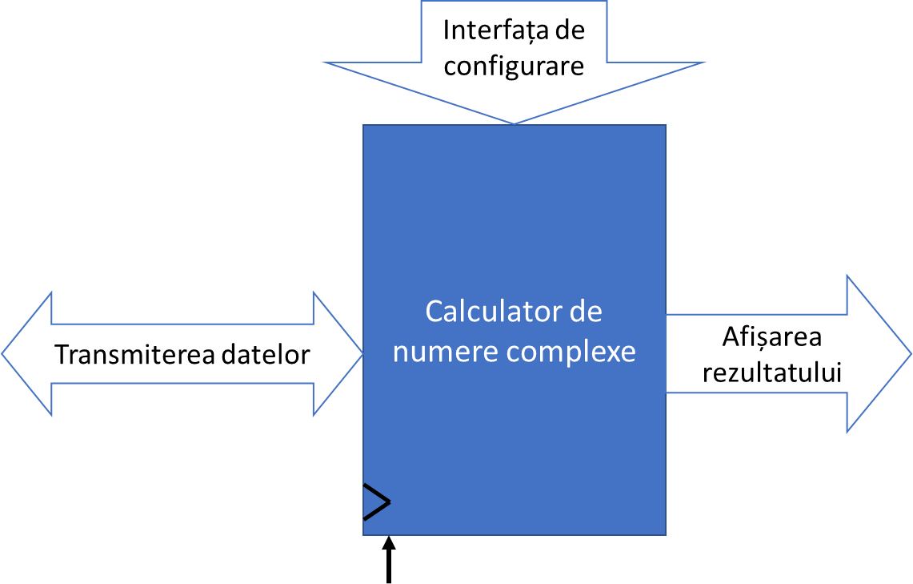

Figura 1 Exemplu de desen cu interfețele unui DUT cu funcția de calculator cu numere complexe. În acest caz interfața pentru transmiterea datelor este bidirecțională deoarece DUT-ul transmite pe interfață semnalul acknowledge

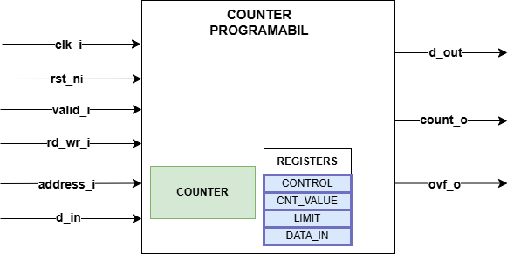

Figura 2. Modulul numărător programabil, care include un contor intern, un set de registre configurabile (CONTROL, CNT_VALUE, LIMIT, DATA_IN) și o interfață de acces pentru citire și scriere. Modulul primește semnalele de ceas și reset, precum și semnale de control pentru operațiile de citire/scriere, și furnizează la ieșire valoarea curentă a contorului (count_o), datele citite din registre (d_out) și semnalul de overflow/underflow (ovf_o).

Descrierea funcționalității generale a DUT-ului
Se descrie succint funcționalitatea DUT-ului, în câteva rânduri.

Exemplu:
Numărătorul programabil este un modul care realizează numărarea valorilor pe 8 biți, în mod crescător sau descrescător. Funcționarea este controlată prin intermediul unor registre interne accesibile prin semnale de citire și scriere.
Contorul poate funcționa în mod crescător sau descrescător, poate fi pornit sau oprit, poate încărca o valoare inițială și poate număra la frecvențe diferite, în funcție de divizorul de ceas selectat. La atingerea limitelor (0 sau valoarea maximă programată), DUT-ul poate fie să se oprească, fie să continue numărarea prin wrap-around, în funcție de bitul de control corespunzător.

Interfețele DUT-ului

Se completează tabelul cu interfețele DUT-ului. Semnalele vor fi grupate în funcție de interfața de care aparțin. Pentru fiecare interfață se va realiza câte un tabel cu semnale. Direcția semnalelor se consideră privind dinspre DUT (un semnal prin care se trimit date DUT-ului este un semnal de intrare).

Exemple:

Tabelul 1. Semnalele din cadrul interfeței de intrare
Interfața de intrare – semnale de control și date
Nume semnal | Număr de biți | Direcție | Descriere
clk_i | 1 | Intrare | Semnalul de ceas utilizat pentru sincronizarea modulului.
rst_ni | 1 | Intrare | Semnal de reset activ în 0, folosit pentru readucerea componentelor secvențiale ale comutatorului într-o stare inițială cunoscută.
valid_i | 1 | Intrare | Indică faptul că datele prezentate pe magistrală sunt valide și pot fi preluate de modulul destinatar (care este comutatorul, adică DUT-ul). Transferul are loc doar atunci când ready_o este activ.
data_i | 10 | Intrare | Pachetul de intrare în care biții [9:8] reprezintă adresa, iar biții [7:0] reprezintă datele propriu—zise.
ready_o | 1 | Ieșire | Semnal ce indică faptul că DUT-ul poate primi date. Acest semnal este negația semnalului intern fifo_full.

Tabelul 2 Semnalele de pe interfața de ieșire
Interfața de ieșire - semnale de control și date
Nume semnal | Număr de biți | Direcție | Descriere
valid_o | 4 | Ieșire | Este un vector care indică existența unui pachet valid pentru fiecare canal (fiecare bit indică un canal)
ready_i | 4 | Intrare | Vector ce indică disponibilitatea fiecărui canal de a primi date.
data_o | 4x8 | Ieșire | Magistrală ce conține câte o linie de date de 8 biți pentru fiecare canal.

Regiștrii modulului
La modulele care conțin regiștri, se va face un tabel / o figură care să arate adresele regiștrilor, iar pentru fiecare registru se vor descrie câmpurile acestora.

Exemplu:

Harta adreselor accesibile prin numărătorul programabil se găsește în Figura 3.

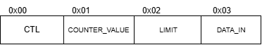
Figura 3. Regiștrii numărătorului și adresele acestora

Modulul utilizează un spațiu de adresare de 2 biți, oferind acces la 4 regiștri de configurație și stare de câte 8 biți fiecare.

Tabelul 3. Regiștrii DUT-ului
Adresă | Nume Registru | Acces | Valoare reset | Descriere funcțională
00 | CTL | RW | 0x00 | Controlul modului de operare, divizării și pornirea numărării.
01 | COUNTER_VALUE | RO | 0x00 | Valoarea curentă a numărătorului.
10 | LIMIT | RW | 0xFF | Pragul maxim sau minim pentru generarea overflow-ului.
11 | DATA_IN | RW | 0x00 | Valoarea tampon utilizată pentru operația de încărcare manual.

Structura registrului de control (CTL) se găsește în Figura 4.

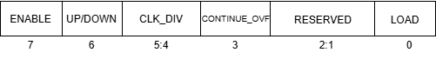
Figura 4. Câmpurile registrului CTL

Deoarece registrul CTL dirijează întreaga logică a modulului, biții acestuia sunt definiți conform Tabelului 8.

Tabelul 4. Structura registrului CTL
Bit | Nume | Funcție
7 | Enable | 1 - Activează numărătorul și prescalarul; 0 – Dezactivează modulul
6 | Direction | 1 – Numărare crescătoare; 0 – Numărare descrescătoare
5:4 | Clock_Divider | Setează factorul de divizare: 00 (div1), 01 (div2), 10 (div4), 11 (div8)
3 | Continue_at_overflow | 1 – continuă numărarea după overflow; 0 – îngheață valoarea la prag
2:1 | Reserved | Rezervați pentru implementări ulterioare (întotdeauna 0)
0 | Load | 1 – încarcă imediat data_in în counter_value. Se resetează automat.

Lista cu funcționalitățile DUT-ului

Se enumeră detaliat funcționalitățile DUT-ului (chiar folosind liste cu liniuțe ), explicându-se particularitățile fiecărei funcționalități. Se explică și rolul/funcționarea semnalelor de pe interfețe. De asemenea, se enumeră cazurile limită în care poate ajunge DUT-ul, pentru ca acestea să poată fi verificate. Acest capitol este deosebit de important, deoarece va fi consultat atât de proiectant cât și de inginerii de verificare în vederea realizării și corectării DUT-ului, respectiv a modelului de referință/ scoreboard-ului.
Acest capitol conține și imaginile construite pentru a arăta funcționalitatea DUT-ului: diagrame de stări, scheme logice, etc.
De asemenea, dacă este nevoie, se vor crea și tabele de adevăr în vederea descrierii unor funcționalități ale DUT-ului.

Exemplu:

Recepționarea datelor de pe interfața de intrare

- Datele sunt primite pe semnalul data_i (10 biți) și sunt considerate valide atunci când valid_i este activ. Modulul poate prelua date doar dacă ready_o este activ, ceea ce indică faptul că FIFO-ul nu este plin.
- Scrierea în FIFO: Dacă valid_i = 1 și ready_o = 1, pachetul este scris în FIFO la poziția indicată de pointer-ul de scriere(cnt_wr). Pachetul este stocat cu tot cu biții de adresă.
- Handshake de transfer: Semnalul ready_o este activ doar atunci când FIFO-ul are cel puțin un loc liber.
- Dacă memoria FIFO este plină, sursa este blocată temporar până când se eliberează cel puțin spațiu din memorie.
- Resetarea modulului: Activarea semnalului de resetare (rst_ni) inițializează complet numărătoarele pentru datele scrise și citite ale memoriei de tip FIFO (cnt_wr_o, cnt_rd_o), invalidează orice transfer, readucând sistemul într-o stare stabilă.

Transmiterea datelor pe interfața de ieșire
- Selectarea canalului: Adresa fiecărui pachet (care se află pe biții [9:8] ai acestuia) determină canalul către care trebuie transmise datele, generându-se valid_o =1, doar pentru canalul corespunzător indicat de adresă:
  - Dacă adresa din pachet == 0 → se activează valid_o[0]
  - Dacă adresa din pachet == 1 → se activează valid_o[1]
  - Dacă adresa din pachet == 2 → se activează valid_o[2]
  - Dacă adresa din pachet == 3 → se activează valid_o[3]
- Transmiterea datelor: Datele (informația propriu-zisă - data_i[7:0]) sunt transmise către data_o atunci când canalul selectat răspunde cu ready_i. Astfel se realizează citirea din memoria de tip FIFO, iar numărătorul de citire se incrementează.
- Îndeplinirea condițiilor de protocol pentru realizarea transferului: Transferul pe canal începe doar când valid_o este 1 și ready_i este 1.
- Gestionarea problemei de sincronizare: Chiar dacă mai multe canale au activat semnalul ready, datele sunt transmise doar către canalul indicat de adresă în respectivul moment.
- Gestionare cazului când în memoria FIFO nu mai sunt elemente de transmis: Daca memoria de tip FIFO este goală, ieșirile DUT-ului valid_o sunt în 0; astfel, operațiile de citire nu sunt permise.

Modulul intern fifo_manager (nu este de interes pentru verificarea funcțională de tip cutie-neagră – eng. black-box)
Aceast modul controlează scrierea și citirea din memoria de tip FIFO, și dă informații despre starea memoriei de tip FIFO.
- Semnalul de scriere (wr_i) este generat intern atunci când modulul de intrare confirmă existența unui pachet valid și memoria FIFO nu este plină. Prin activarea acestui semnal se scrie în memoria FIFO un element.
- Semnalul de citire (rd_i) este activ atunci când elementul curent de procesat din FIFO poate fi trimis către unul dintre canale. Citirea este permisă doar dacă :
  - Există un pachet de date valid în FIFO.
  - Canalul indicat de adresă răspunde cu semnalul ready_i.
- Valoarea indicatorului (eng. pointer) de citire (cnt_wr) indică poziția din FIFO în care urmează să fie scris următorul pachet și se incrementează automat la fiecare scriere.
- Semnalul fifo_full este o informație care indică faptul că memoria de tip FIFO este plină cu date netransmise pe interfața de ieșire. Atunci când acest semnal este activ, scrierea este blocată.
- Semnalul fifo_empty indică faptul că FIFO-ul este gol.
- Semnalul fifo_elements indică numărul curent de elemente din FIFO.

Situații de funcționare ale modulului
Pentru a asigura verificarea completă a funcționalității DUT-ului, trebuie acoperite toate scenariile posibile de funcționare, dintre care câteva se prezintă mai jos:
- Memoria FIFO este plină - Se verifică faptul că semnalul ready_o este dezactivat atunci când fifo_full este 1 și nu se mai acceptă date noi.
- Memoria FIFO este goală- Se analizează comportamentul comutatorului atunci când nu există date. Semnalul valid_o trebuie să rămână 0 pe toate canalele, iar citirea (rd_i) să fie blocată.
- Scriere și citire simultană - Se confirmă funcționarea corectă atunci când în același timp se scrie un pachet nou în memoria de tip FIFO și se citește un altul. Numărul de elemente din memorie care nu au transmise pe interfața de citire rămâne astfel constant.
- Reset asincron - Se verifică dacă toți regiștrii sunt resetați corect la activarea semnalului rst_ni.
- Blocarea transferului - Se verifică faptul că DUT-ul nu renunță la transmiterea elementului curent din memoria FIFO până când semnalul ready_i de pe canalul țintă devine 1.
- Selectarea incorectă a canalului - Se verifică faptul că adresele din pachete sunt decodificate corect și că doar canalul corespunzător (valid_o[0–3]) valoarea 1.
- Consum simultan pe mai multe canale - Se verifică situațiile în care mai multe canale activează ready_i[0..3] simultan. DUT-ul trebuie să acorde prioritate unică canalului indicat de adresa pachetului, garantând că numai un singur pachet este eliberat din FIFO pe ciclu

Diagrame de stări
Pentru a evidenția modul de funcționare al DUT-ului, sunt prezentate mai jos următoarele diagrame de stare:
- FSM pentru modulul de rutare:
  - Stările principale sunt: IDLE, SCRIERE IN FIFO, CITIRE ADRESĂ AȘTEPTARE READY, TRIMITERE DATE.
  - Tranzițiile între stări sunt determinate de semnalele valid_i, ready_o, ready_i[adresa], fifo_empty.
  - În Figura 5 este ilustrată funcționarea comutatorului: fiecare pachet este acceptat de la sursă (care în mediul de verificare va fi reprezentat de transmițător) doar atunci când semnalele valid_i și ready_o au simultan valoarea 1, moment în care este scris în memoria FIFO. De asemenea, DUT-ul parcurge elementele din memoria sa. Pentru fiecare element, DUT-ul extrage adresa canalului de destinație și trimite valoarea corespunzătoare pe data_o[x], activând valid_o[x]. Fiecare transfer este finalizat numai după ce canalul confirmă disponibilitatea prin ready_i[x], moment în care se activează semnalul rd_i și elementul este eliminat din FIFO (în sensul în care contorul pentru elementele citite se incrementează).
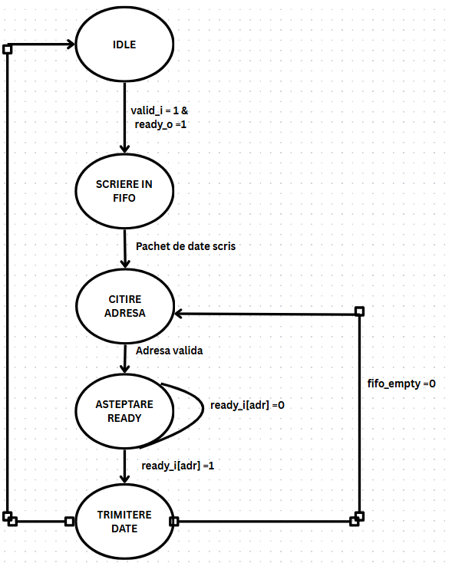
Figura 5. Diagramă logică a funcționării comutatorului de pachete.

Figura 5 se poate descompune în două fire de execuție care rulează în paralel : scrierea datelor de la intrare în memoria de tip FIFO (Figura 6) și transmiterea datelor pe canalele de ieșire (Figura 7).

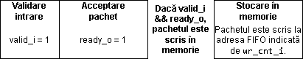
Figura 6. Scrierea datelor în memorie

Decodificare canal  Se citesc primii 2 MSb | Transferul datelor  Semnalul valid_o aferent acelui canal este activat | Validare transfer  Dacă semnalul ready_o de pe canalul destinație are valoarea 1, tranzacția pe interfața de ieșire se execută și contorul aferent citirii din FIFO este incrementat | Transmiterea datelor  Datele sunt puse pe linia canalului destinație
Figura 7. Citirea datelor din memorie

Tabele de adevăr
Pentru a evidenția comportamentul semnalelor cheie din cadrul protocolului valid-ready, este prezentat următorul tabel de adevăr. Acesta descrie comportamentul semnalelor valid si ready.

Tabelul 5. Acceptarea unei tranzactii in cadrul protocolului valid-ready.
valid | ready | descriere
0 | 0 | Nu este tranzacție în desfășurare
0 | 1 | Slave-ul este disponibil să primească date, dar nu este tranzacție în desfășurare.
1 | 0 | Masterul este disponibil să primească date, dar nu este este tranzacție în desfășurare.
1 | 1 | Se realizează o nouă tranzacție la fiecare tact de ceas.

Forme de undă

Cazuri de funcționare a protocolului
În această secțiune este prezentat primul caz de funcționare al modulului Numărător Programabil, și anume scrierea într-un registru de configurare. Modulul utilizează o interfață simplă de tip citire/scriere, controlată de semnalele valid, rd_wr și address.
În cadrul acestui caz este ilustrată operația de scriere în registrul LIMIT, care definește valoarea maximă până la care contorul poate număra.

Descrierea operației de scriere
Operația de scriere se desfășoară într-un singur ciclu de ceas și implică următoarele semnale:
- valid – indică faptul că operația este activă
- rd_wr = 0 – selectează operația de scriere
- address = 2'b10 – selectează registrul LIMIT
- d_in – conține valoarea care trebuie scrisă în registru

Desfășurarea operației
- Semnalul valid este activat pentru a indica o tranzacție validă.
- Semnalul rd_wr este setat la valoarea 0, indicând o operație de scriere.
- Semnalul address este setat la valoarea corespunzătoare registrului LIMIT.
- Valoarea dorită este aplicată pe magistrala de date d_in.
- La frontul activ al semnalului de ceas (clk), valoarea de pe d_in este memorată în registrul LIMIT.

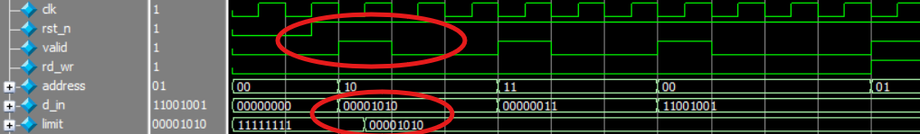
Figura 8. Scrierea in registru LIMIT

Figura evidențiază operația de scriere într-un registru de configurare. Se observă activarea semnalului valid, selecția operației de scriere prin rd_wr = 0, adresa registrului LIMIT și actualizarea valorii acestuia la frontul activ al semnalului de ceas.

Scrierea în DATA_IN
Acest caz evidențiază comportamentul contorului la atingerea valorii limită, atunci când bitul continue este activ. În scenariul prezentat, contorul este configurat pentru numărare crescătoare (up_down = 1), având valoarea inițială 3 și o limită programată de 10.
Se observă că valoarea contorului crește succesiv până la atingerea valorii LIMIT = 10. La apariția evenimentului de overflow, contorul nu se oprește, ci este reîncărcat automat cu valoarea zero, reluând ciclul de numărare. Acest comportament confirmă funcționarea în regim ciclic (wrap-around), specific atunci când bitul continue = 1
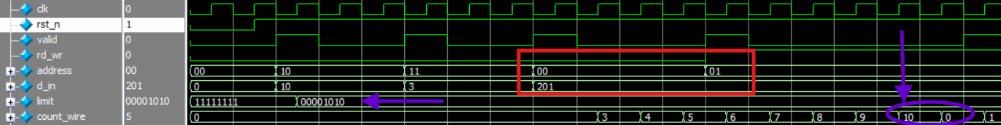
Figura 9. Se evidențiază scrierea în registrul DATA_IN si atingerea limitei

Încărcarea valorii în contor
Forma de undă evidențiază operația de încărcare a valorii inițiale în contor. La activarea semnalului load, valoarea din registrul DATA_IN este încărcată în contor, iar bitul load este șters automat la următorul tact de ceas.
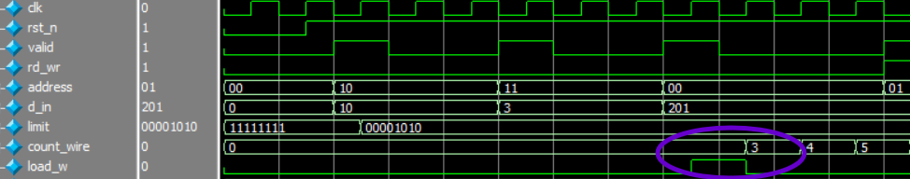
Figura 10. Se evidențiază comportamentul corespunzător bitului load din registrul de control

Numărare normală și controlul direcției / frecvenței de numărare
În acest caz se evidențiază funcționarea de bază a contorului programabil atunci când este activat prin bitul enable. Direcția de numărare este stabilită de bitul up_down, iar viteza de numărare este controlată de câmpul clk_div din registrul CONTROL.
După activarea contorului (enable=1), se observă incrementarea/decrementarea valorii count la intervale determinate de clk_div. În timpul simulării se modifică direcția de numărare (up_down) și divizorul de ceas (clk_div) pentru a evidenția schimbarea comportamentului contorului.
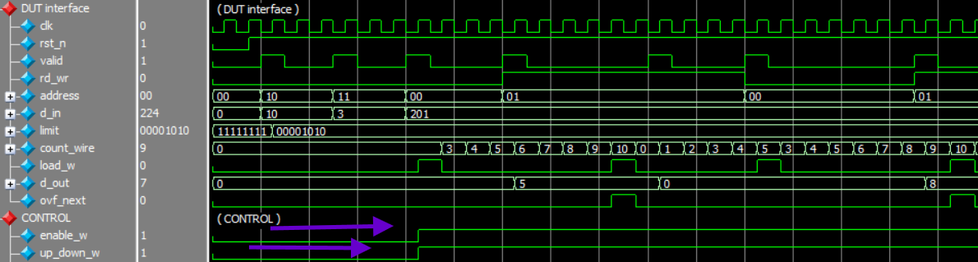
Figura 10. Numărare UP/DOWN și efectul divizorului de ceas

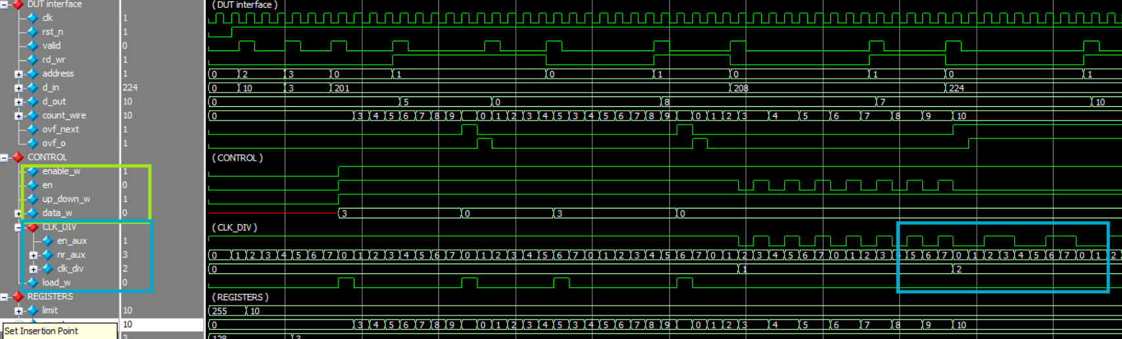

Atunci când up_down = 1, contorul numără crescător, iar când up_down = 0, contorul numără descrescător. Numărarea are loc doar în ciclurile în care semnalul en este activ.
Bitul continue controlează comportamentul la capetele domeniului de numărare. Pentru continue = 0, contorul se oprește automat la atingerea valorii limit în numărare crescătoare sau a valorii zero în numărare descrescătoare. Pentru continue = 1, contorul funcționează în regim ciclic (wrap-around), fiind reîncărcat automat cu valoarea zero sau limit, în funcție de direcția de numărare.

Evidențierea transmiterii datelor conform protocolului serial UART
Formele de undă tipice ale semnalului de ieșire tx includ:
- Bitul de start: Un puls scurt de nivel logic 0, indicând începutul transmisiunii.
- Datele: Secvența de biți din cadrul de date configurat (DATA_WIDTH).
- Bitul de paritate: (opțional) Un bit suplimentar pentru verificarea erorilor, calculat ca XOR pe toți biții de date.
- Bitul de stop: Puls de nivel logic 1, marcând sfârșitul transmisiei.

Dupa cum se vede in prima imagine, marcat cu portocaliu, dupa 1 tact de ceas dupa ce se primeste data din testbench, aceasta intra in fifo si incepe sa se transmita pe tx. Intrand in starea curenta START, tx devine 0. Apoi se transmit 4 biti de 1, reprezentand 15 pe 4 biti, in starea DATA. Se face XOR pe acesti biti , rezultand in bitul de paritate, acesta fiind 0, dupa care se transmite 1, indicand transmisia primei date.

Cu mov este marcată legătura dintre numărătorul bit_cnt care numara cei 4 biti de dată care se transmit, și dintre sfârșitul stării DATA.

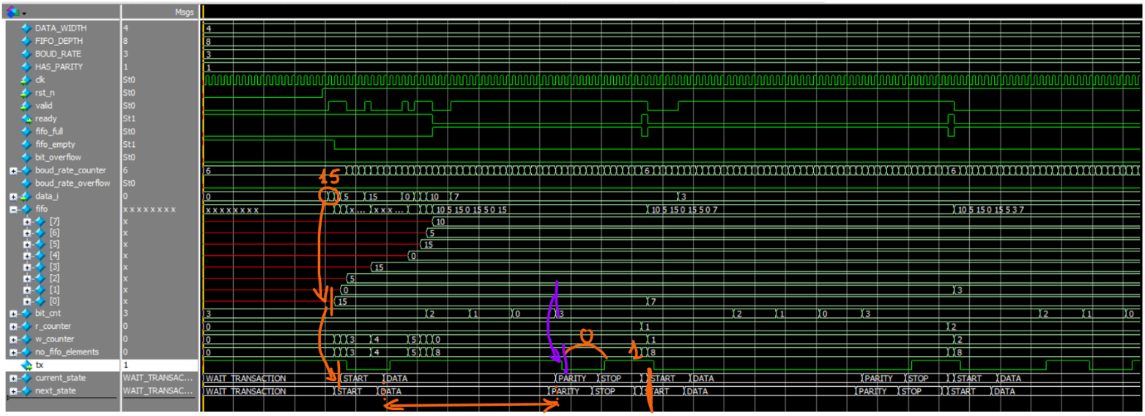
Figura 11. Transmiterea valorii 15 pe interfața serial UART
In Figura 11 este prezentat pentru valoarea parametrul NO_BITS_STOP = 0, adică starea STOP are valoarea unui bit de stop. In Figura 12 sunt prezentate formele de unda pentru NO_BITS_STOP = 1, adică starea STOP are valoarea a 1.5 biți de stop.

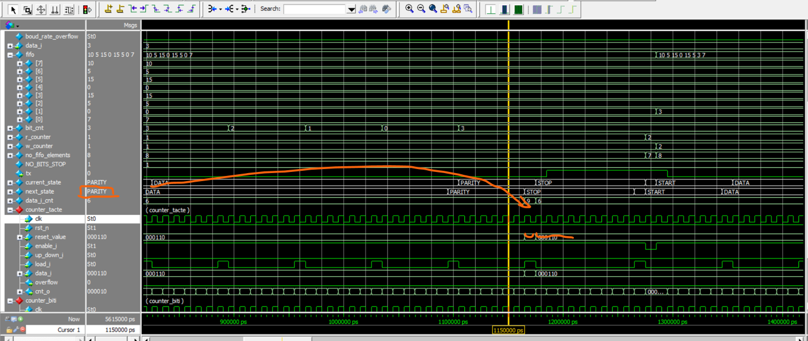

Figura 12. Transmisia UART cu 1.5 biți de STOP

